|  |  |
| --- | --- |
| ETUDE DU CODE | FICHE 3 |

**Texte son « oi»**

VENDREDI 03 AVRIL 2020

1. **Lis le texte** : Temps de lecture :…………………………

Le roi est un homme très puissant : il doit **pouvoir** commander tout le monde.

**Il peut** même **avoir** une armée.

Il vit dans un grand château avec ses gardes et ses soldats.

Il porte une couronne sur la tête.

On doit l’appeler « Sire ».

1. **Dessine**.

un roi une poire un arrosoir

3 ) **Copie la troisième phrase du texte en cursive**.



4 ) **Entoure la bonne réponse**.

**Le roi habite dans**  : - un chapeau

* un château
* un chameau

|  |  |  |
| --- | --- | --- |
| ETUDE DU CODE |  | FICHE 4 |

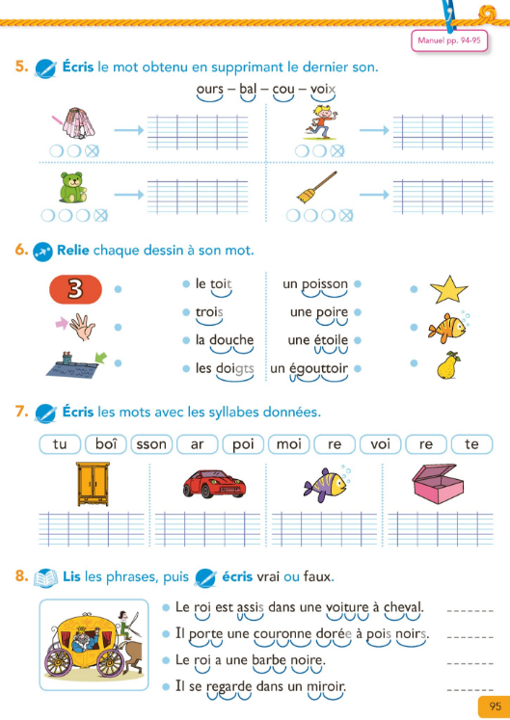

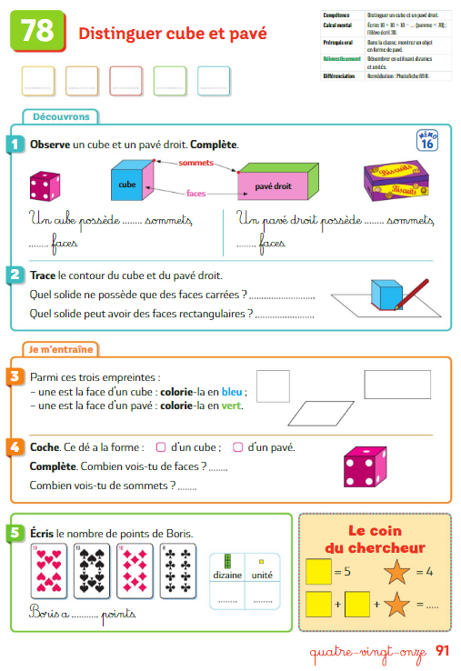

EEG 8

**EEG 8**

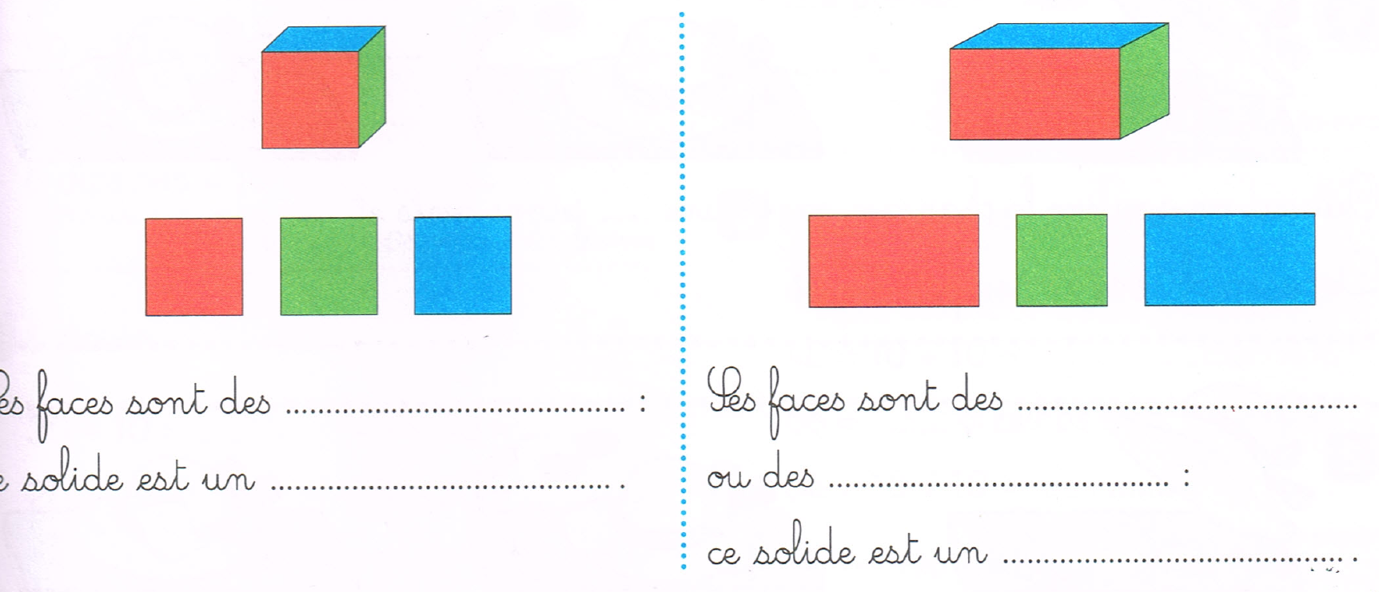

**Ce solide est un cube.**

**Ses faces sont des carrés.**

**Ce solide est un pavé droit.**

**Ses faces sont des rectangles ou des carrés.**

**Je vérifie que j’ai bien compris !**

**Relie chaque objet au solide qui lui ressemble :**

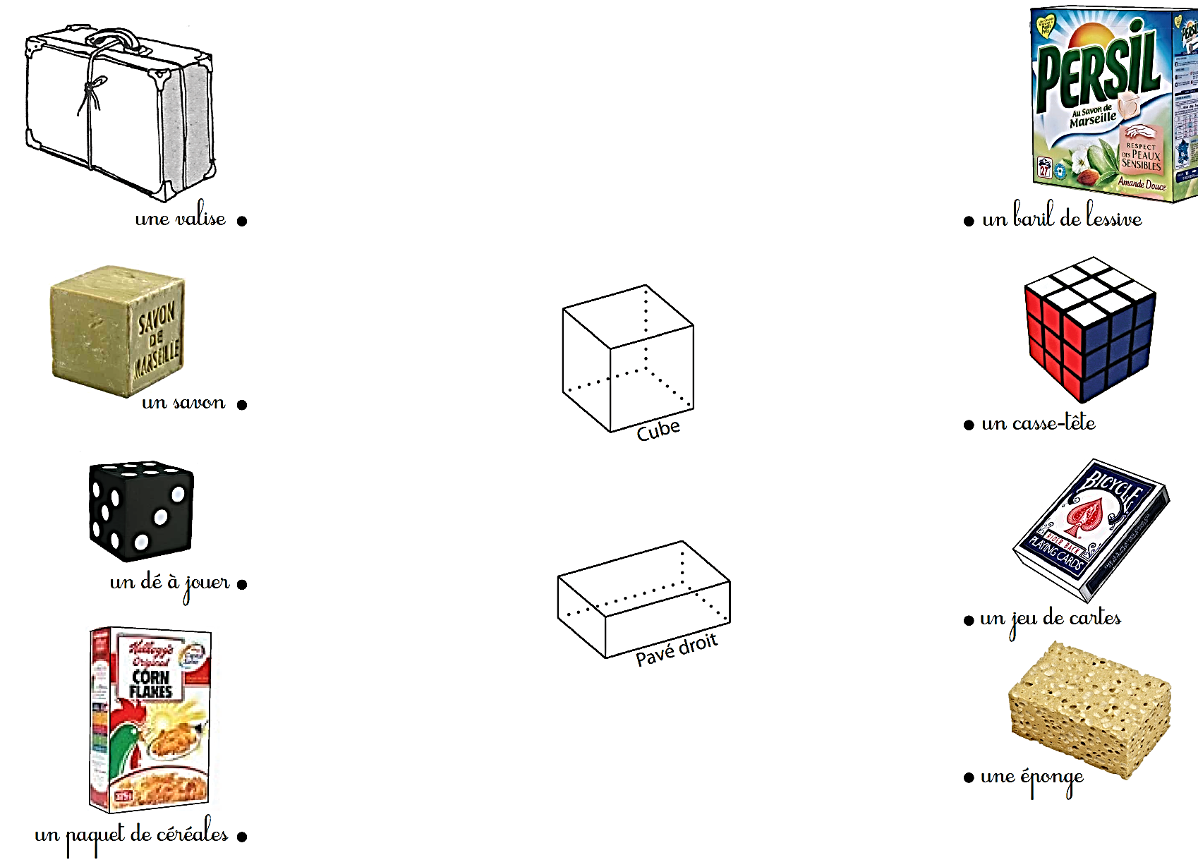

**Colorie les cubes en vert et les pavés en bleu :**

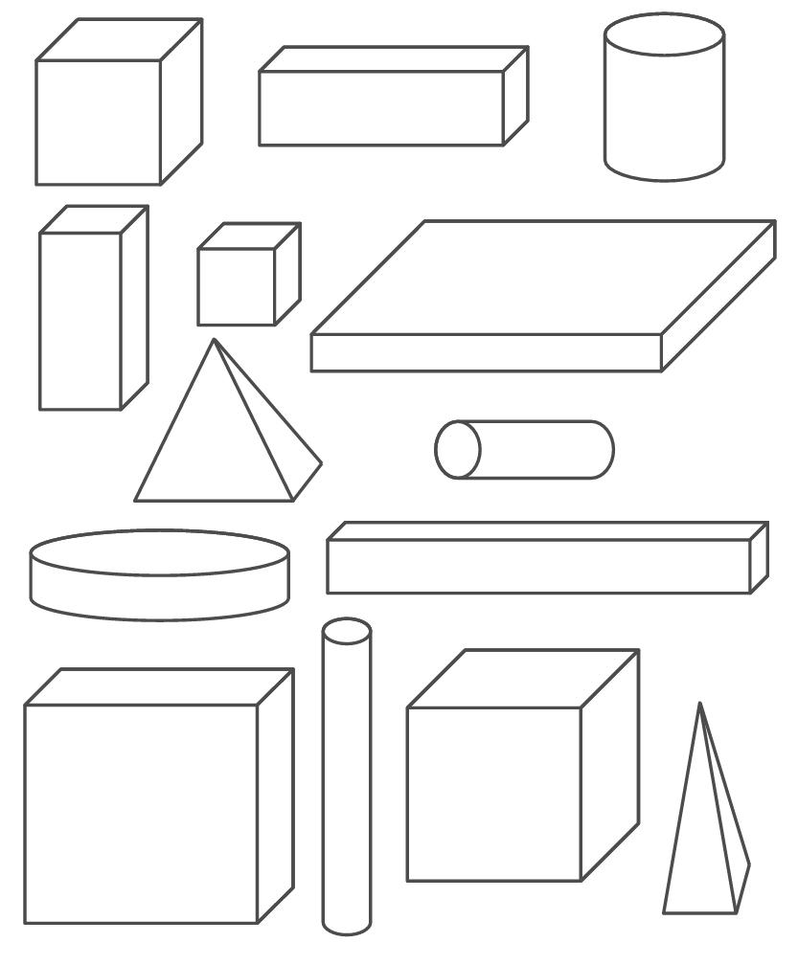

|  |  |
| --- | --- |
| ATELIER DE LECTURE | ATELIER 1 |
| Les sons | (é ) et (oi) |

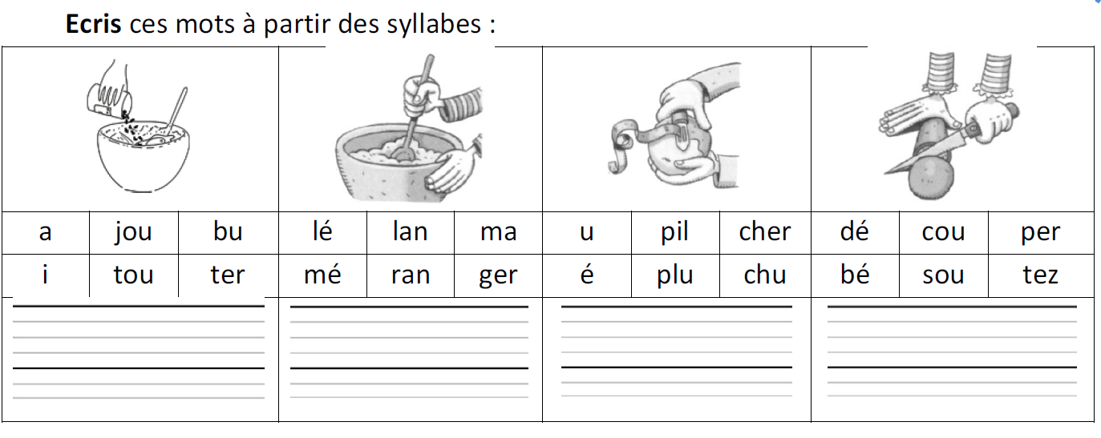

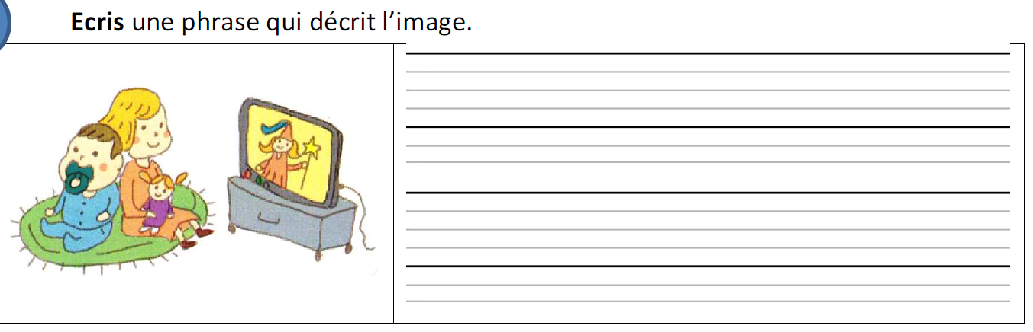

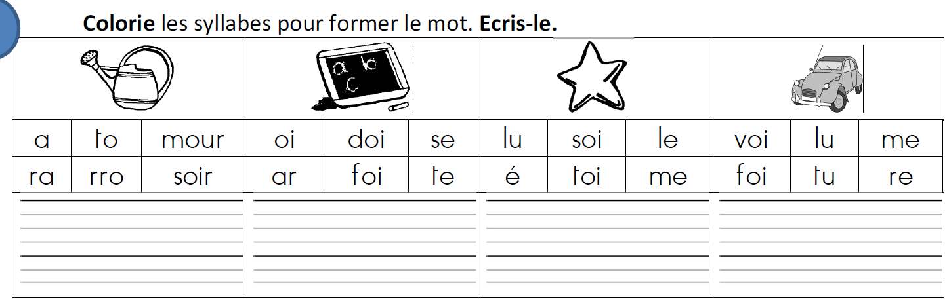

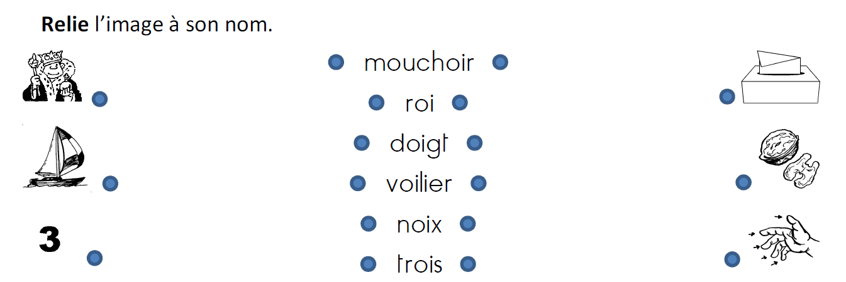

|  |  |
| --- | --- |
| ATELIER DE LECTURE | ATELIER 2 |
| Représenter un énoncé | Fiche 1 |

